FOR THE TEACHER
The Earth’s spheres
Type of task: Organising information from a text into a table
Educational level: Lower secondary education - ISCED 2
Proficiency level: A2
Short description and aim of the activity:
This lesson focuses on written mediation (filling in a table). The main tasks aim at:
a) developing learners’ skills in selecting information from a source text (a scientific text), b) organising relevant information in specific groups, c) summarising messages into a target language, and d) developing the mediation strategies of paraphrasing, providing synonyms, and distinguishing major from minor information.

Background information (if applicable): -

CEFR mediation scale and descriptor (to which the activity refers):

RELAYING SPECIFIC INFORMATION IN WRITING
- Can list (in Language B) the main points of short, clear, simple messages and announcements (given in Language A), provided they are clearly and slowly articulated.
- Can list (in Language B) specific information contained in simple texts (in Language A) on everyday subjects of immediate interest or need.

CEFR mediation strategies involved

ADAPTING LANGUAGE:
- Can make accessible for others the main contents of a spoken or written text on a subject of interest (e.g., an essay, a forum discussion, a presentation) by paraphrasing in simpler language
AMPLIFYING A DENSE TEXT
- Can make concepts on subjects in his/her fields of interest more accessible by giving concrete examples, recapitulating step by step and repeating the main points.
STREAMLINING A TEXT
- Can simplify a source text by excluding non-relevant or repetitive information and taking into consideration the intended audience.
Languages involved:
Language A: Greek
Language B: English

Linguistic objectives. Students will be able to:
- use information from a text in Language A to produce another text in Language B
- distinguish between translation (exact reproduction of source text) and mediation (relaying the main ideas)
- summarise
- paraphrase initially found Language A information into Language B
- find and transfer main ideas
- produce a text in writing

Other competences involved:
- interpersonal skills: collaborating and discussing everyday issues
- becoming aware that mediation is an everyday practise
- using an image as a text and relate it to a relevant written input
Time/lessons needed for the activity: 1 lesson of 45 -50 minutes

Resources required:
A scientific text (See Appendix) / Images of the Earth’s spheres (visual input)
A hard or electronic copy of the Activity Worksheet for each student or group

Procedure:

Summary of tasks contained in the activities on the worksheet | ACTIVITY 1  (A) Students are provided with some images of the Earth’s spheres so that they can visualise what they read about and make text/imagery connections. (B) Students are asked to read the Language A (Greek) source text to get a general idea of what it is about.  ACTIVITY 2 Students are asked to write down the key words of the text in a list in Language B.  ACTIVITY 3 Students are asked to make a list of the key verbal phrases from the text in Language B.
 |  | Class organisation | Ideas for differentiation
Step 1 | Worksheet ACTIVITY 1  Teacher divides the class into groups; one person in each group is selected to record answers.  - The answers provided in English (Language B) by each group will be written down by a group member responsible for that.  - Students study the images and  - read the Language A (Greek) texts to complete activity 1B and  - activity 1C. | groups | Some difficult key words with their meaning in L1 could be written on board for students who are not familiar with the vocabulary.
Step 2 | ACTIVITY 2 (a, b and c)  In groups, students provide the names of the Earth spheres in L2. The teacher can guide them. | groups
Step 3 | Activity 3  In groups, students will start filling in the boxes of the table in English (Language B), according to the information from the text. | groups

Extra resources for the teacher: -
Further tips and guidance:
At the end of the lesson, the teacher may ask students to search for further information in other languages as a homework activity, or to search for additional images and create a poster in class. This information could be used in other courses as well, for instance Geography.
Suggestions and ideas for adapting/differentiating for different contexts:
The language of the source text could be different; the rest of the activities can remain the same.

FOR THE STUDENT: ACTIVITY WORKSHEET
The Earth’s spheres
Step 1: Reading.
Before starting, choose a group leader/representative of your group.
A. Study the images below. In your group, try to decide what they are about, and what information they provide.

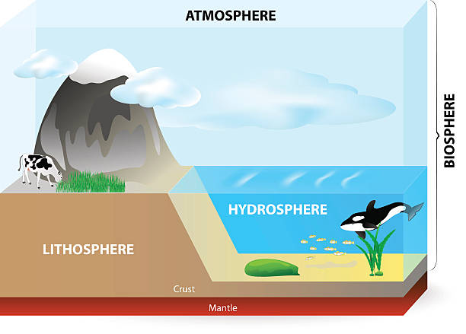
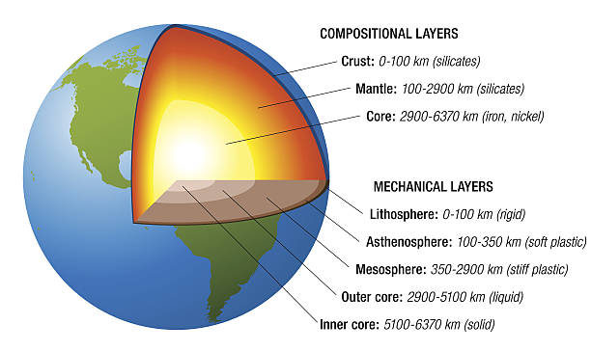

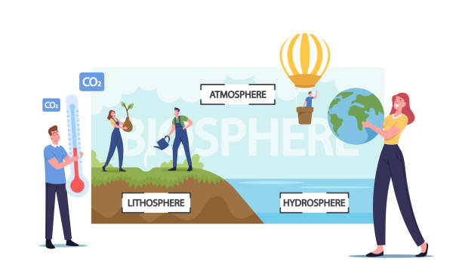
(images taken from: https://www.istockphoto.com)

B. Now study the Greek text. In your group, try to decide how and to what extent the text relates to the images previously discussed.
ΕΞΕΡΕΥΝΩΝΤΑΣ ΤΙΣ ΤΕΣΣΕΡΙΣ ΣΦΑΙΡΕΣ ΤΗΣ ΓΗΣ
Η περιοχή κοντά στην επιφάνεια της γης μπορεί να χωριστεί σε τέσσερις αλληλένδετες σφαίρες: λιθόσφαιρα, υδροσφαίρα, βιόσφαιρα και ατμόσφαιρα. Σκεφτείτε τις ως τέσσερα συνδεδεμένα μέρη που αποτελούν ένα ολοκληρωμένο σύστημα, σε αυτή την περίπτωση, της ζωής στη γη.

Η Λιθόσφαιρα
Η λιθόσφαιρα, που μερικές φορές αποκαλείται και γεωσφαίρα, αναφέρεται σε όλα τα πετρώδη τμήματα της γης. Περιλαμβάνει τον μανδύα και το φλοιό του πλανήτη, τα δύο άκρως εξωτερικά στρώματα. Το πραγματικό πάχος της λιθόσφαιρας μπορεί να κυμαίνεται από περίπου 40 χιλιόμετρα έως 280 χιλιόμετρα. Η λιθοσφαίρα χωρίζεται σε 15 τεκτονικές πλάκες που ταιριάζουν μεταξύ τους σαν ένα παζλ: αφρικανική, Ανταρκτική, Αραβική, Αυστραλιανή, Καραϊβική, Κόκος, Ευρασιατική, Ινδική, Juande Φουά, Νέζκα, Βορειοαμερικάνικη, Ειρηνικού, Φιλιππινέζικη, Σκωτίας και Νότια Αμερικανική.

Η Υδροσφαίρα
Η υδροσφαίρα αποτελείται από όλο το νερό πάνω ή κοντά στην επιφάνεια του πλανήτη. Αυτό περιλαμβάνει ωκεανούς, ποτάμια και λίμνες, καθώς και υπόγεια ρεύματα και την υγρασία στην ατμόσφαιρα. Οι επιστήμονες εκτιμούν το συνολικό ποσό του σε περισσότερα από 1.300.000.000 κυβικά πόδια. Πάνω από το 97% του νερού της γης βρίσκεται στους ωκεανούς της. Το υπόλοιπο είναι γλυκό νερό, τα δύο τρίτα των οποίου είναι παγωμένα στις πολικές περιοχές της γης και στις βουνοκορφές.

Η Βιόσφαιρα
Η βιόσφαιρα είναι η περιοχή όπου όλοι οι ζώντες οργανισμοί ευδοκιμούν: φυτά, ζώα και μονοκύτταροι οργανισμοί. Το μεγαλύτερο μέρος της επίγειας ζωής του πλανήτη βρίσκεται σε μια ζώνη που εκτείνεται από 3 μέτρα κάτω από το έδαφος μέχρι 30 μέτρα πάνω από αυτό. Στους ωκεανούς και τις θάλασσες, η περισσότερη υδρόβια ζωή διαβιοί σε μια ζώνη που εκτείνεται από την επιφάνεια μέχρι περίπου 200 μέτρα κάτω απ’ αυτή.
Αλλά, μερικά πλάσματα μπορούν να ζήσουν πολύ πιο έξω από αυτές τις περιοχές: μερικά πουλιά μπορούν να πετάξουν πολύ ψηλά, ως και 8 χιλιόμετρα πάνω από τη γη, ενώ μερικά ψάρια έχουν βρεθεί πολύ βαθιά, ως και 8 χιλιόμετρα κάτω από την επιφάνεια του ωκεανού. Οι μικροοργανισμοί είναι γνωστό ότι επιβιώνουν πολύ καλά και έξω από αυτές τις περιοχές.

Η Ατμόσφαιρα
Η ατμόσφαιρα είναι το σώμα των αερίων που περιβάλλουν τον πλανήτη μας, που διατηρούνται στη θέση τους λόγω της βαρύτητα της γης. Το μεγαλύτερο μέρος της ατμόσφαιρας βρίσκεται κοντά στην επιφάνεια της γης, όπου είναι πιο πυκνό. Ο αέρας του πλανήτη μας είναι 79% άζωτο και λίγο λιγότερο από 21% οξυγόνο. Η μικρή ποσότητα που απομένει αποτελείται από αργό, διοξείδιο του άνθρακα και άλλα ίχνη αερίων.
Η ίδια η ατμόσφαιρα έχει περίπου 10.000 χιλιόμετρα ύψος και χωρίζεται σε τέσσερις ζώνες. Η τροπόσφαιρα, όπου υπάρχουν περίπου τα τρία τέταρτα της ατμοσφαιρικής μάζας, εκτείνεται από περίπου 6 χιλιόμετρα πάνω από την επιφάνεια της γης έως 20 χιλιόμετρα. Πέρα από αυτή βρίσκεται η στρατόσφαιρα, η οποία εκτείνεται έως 50 χιλιόμετρα πάνω από τον πλανήτη. Ακολουθεί η μεσόσφαιρα, η οποία εκτείνεται έως περίπου 85 χιλιόμετρα πάνω από την επιφάνεια της γης. Η θερμοσφαίρα εκτείνεται σε περίπου 690 χιλιόμετρα πάνω από τη γη, και τέλος η εξωσφαίρα. Πέρα από την εξωσφαίρα βρίσκεται το διάστημα.

(information selected from: Rosenberg, Matt. "Exploring the Earth's Four Spheres." ThoughtCo, Apr. 5, 2023, thoughtco.com/the-four-spheres-of-the-earth-1435323.)
C. Look for key words and key verbal phrases in the text and try to link them with the images.
Step 2: Discussion.
In your group,
- try to provide the names of the Earth’s spheres in English (the teacher will help you) and take notes,
- try to describe the Earth’s spheres in English, using information from the text and the images,
- discuss the question: Which are the characteristics of each one of the Earth spheres? Your group leader will manage the procedure.
Step 3: Writing.
In your group, use the relevant information gathered at the previous stages in order to fill in the table below.
LITHOSPHERE | HYDROSPHERE | BIOSPHERE | ATMOSPHERE

The METLA team deeply thanks Konstantina Zavalari, foreign language teacher in Greece, who, on the basis of the METLA task description template, created this activity.
International Standard Classification of Education (ISCED) - Statistics Explained (europa.eu)

